专题强化七 圆周运动的临界问题
学习目标 1.会分析水平面内、竖直面内及倾斜面内物体做圆周运动的向心力来源及动力学问题。2.掌握分析判断临界问题的方法。

考点一 水平面内圆周运动的临界问题
1.运动特点
(1)运动轨迹是水平面内的圆。
(2)合外力沿水平方向指向圆心,提供向心力,竖直方向合力为零,物体在水平面内做匀速圆周运动。
2.常见的两种临界极值问题
(1)与摩擦力有关的临界极值问题
物体间恰好不发生相对滑动的临界条件是物体间的静摩擦力恰好达到最大静摩擦力。
(2)与弹力有关的临界极值问题
压力、支持力的临界条件是物体间的弹力恰好为零;绳上拉力的临界条件是绳恰好拉直且其上无弹力或绳上拉力恰好为最大承受力等。
例1 在水平面上放置一个半径为2R的圆盘,圆盘上放置两个可视为质点的物体A和B(如图甲),其中B在圆盘中心,A和B之间用长为2R的轻绳连接。物体A的质量为m,物体B的质量为2m,且它们和圆盘间的动摩擦因数相同。现圆盘绕通过圆心的轴从静止缓慢加速转动,当角速度ω的大小为ω₁时,A和B恰好与圆盘发生相对滑动。如果把物体A和B沿直径放置在圆盘上(如图乙),此时物体A到圆心的距离为R,然后再次让圆盘绕通过圆心的轴从静止缓慢加速转动,当角速度ω的大小为ω₂时,A和B也恰好与圆盘发生相对滑动。设最大静摩擦力等于滑动摩擦力,则$\frac{ω_{1}}{ω_{2}}$的大小为( )
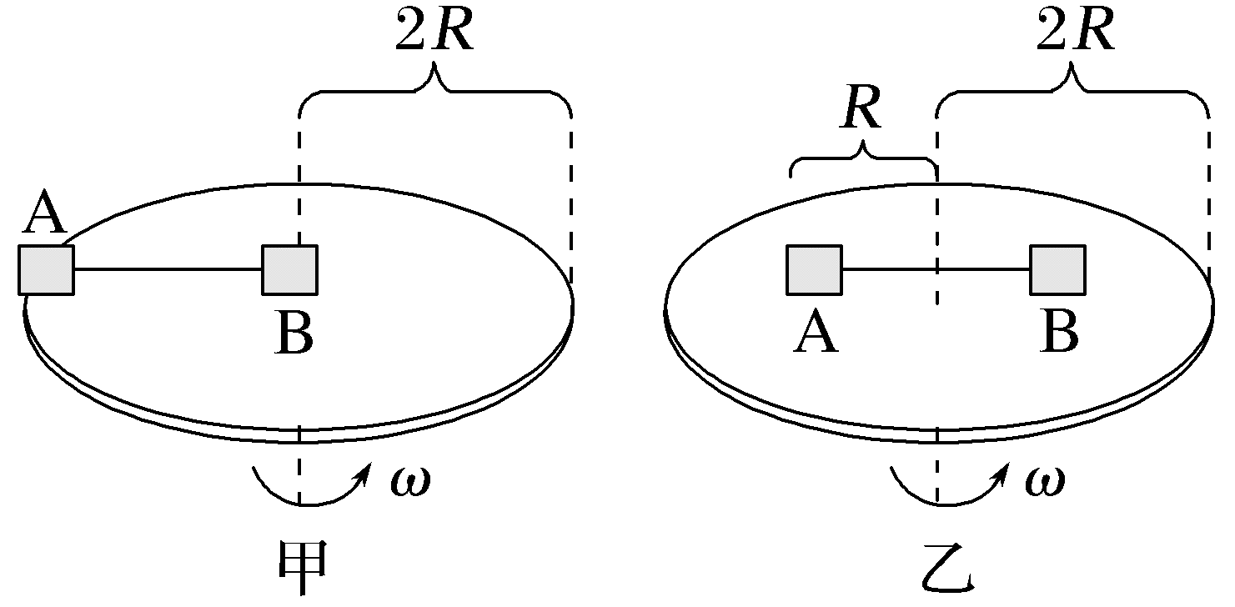
A.$\frac{\sqrt{2}}{2}$ B.$\frac{\sqrt{6}}{6}$
C.$\frac{\sqrt{3}}{2}$ D.1
答案 A
解析 题图甲中,当A和B恰好相对圆盘发生滑动时,有μmg+2μmg=m${ω_{1}}^{2}$·2R,解得ω₁=$\sqrt{\frac{3μg}{2R}}$;题图乙中,当A和B恰好相对圆盘发生滑动时,对A有F_{T}-μmg=m${ω_{2}}^{2}$R,对B有F_{T}+μ·2mg=2m${ω_{2}}^{2}$R,解得ω₂=$\sqrt{\frac{3μg}{R}}$,所以$\frac{ω_{1}}{ω_{2}}$=$\frac{\sqrt{2}}{2}$,A正确。
总结提升 物块随圆盘转动的几种临界问题分析(最大静摩擦力等于滑动摩擦力)
 | 一物块随圆盘  一起运动 | 两物块用轻绳连接,其中一个位于圆盘中心(μ相同) | 两物块用轻绳连接,位于圆盘中心同侧(μ相同) | 两物块用轻绳连接,分别位于圆盘中心两侧(r_{A}>r_{B},μ相同)
情境图 | 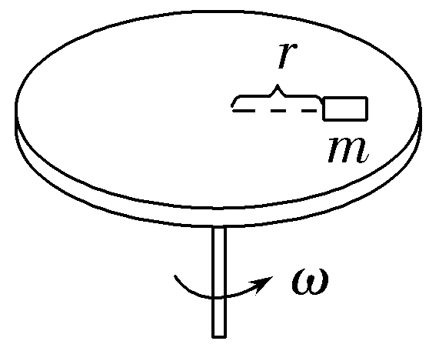 | 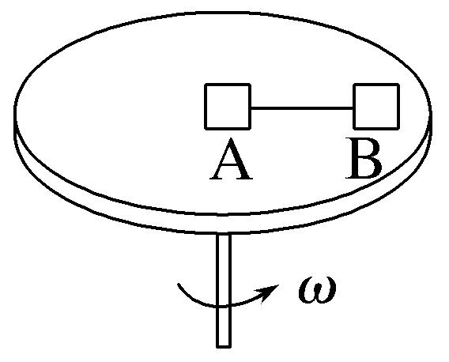 | 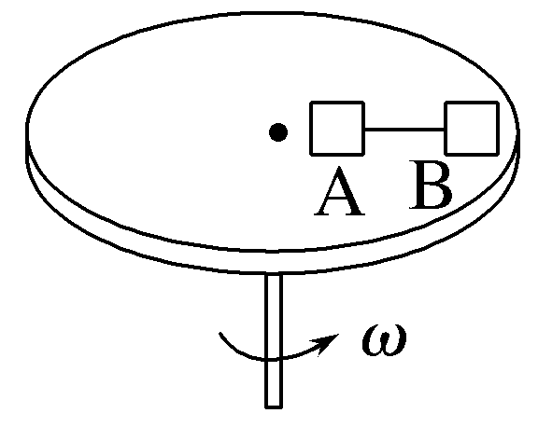 | 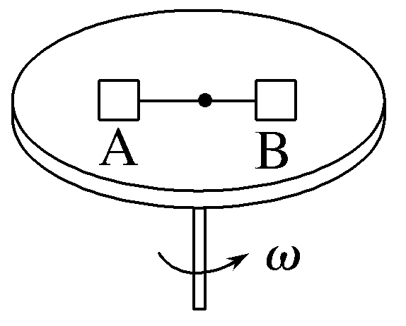
出现临界状态之前 | 静摩擦力提供向心力,即f_{静}=mω²r | 对物块B:静摩擦力提供向心力,即f_{静}=m_{B}ω²r_{B} | 对物块A:f_{A静}=m_{A}ω²r_{A},对物块B:f_{B静}=m_{B}ω²r_{B} | 对物块A:f_{A静}=m_{A}ω²r_{A},对物块B:f_{B静}=m_{B}ω²r_{B}
临界状态1 | 物块刚好相对圆盘滑动:静摩擦力达到最大静摩擦力,由μmg=mω²r得ω=$\sqrt{\frac{μg}{r}}$(临界角速度) | 轻绳恰好绷直时,对物块B:静摩擦力达到最大静摩擦力,由μm_{B}g=m_{B}ω²r_{B}得ω=$\sqrt{\frac{μg}{r_{B}}}$ | 轻绳恰好无拉力时,物块B的静摩擦力达到最大静摩擦力,由μm_{B}g=m_{B}ω²r_{B}得ω=$\sqrt{\frac{μg}{r_{B}}}$ | 轻绳恰好无拉力时,物块A的静摩擦力达到最大静摩擦力,由μm_{A}g=m_{A}ω²r_{A}得ω=$\sqrt{\frac{μg}{r_{A}}}$
临界状态2 | —— | 物块A刚好相对圆盘滑动时,对A有F_{T}=μm_{A}g,对B有μm_{B}g+F_{T}=m_{B}ω²r_{B} | 物块A刚好要相对圆盘滑动时,对A有μm_{A}g-F_{T}=m_{A}ω²r_{A},对B有μm_{B}g+F_{T}=m_{B}ω²r_{B} | 物块B刚好要相对圆盘滑动时,对B有F_{T}-μm_{B}g=m_{B}ω²r_{B},对A有μm_{A}g+F_{T}=m_{A}ω²r_{A}

跟踪训练
1.(2026·河北石家庄模拟)如图所示,一质量m=0.4 kg的小球用轻绳AC和BC系在竖直杆AB上,现在小球绕AB杆匀速转动,轻绳伸直,OC垂直于AB,此时∠ACO=53°,∠BCO=37°。已知轻绳AC长为1.0 m,足够结实,轻绳BC能承受的最大拉力为1.44 N,小球可视为质点,g取10 m/s²,sin 37°=0.6,sin 53°=0.8。那么小球做圆周运动的角速度( )
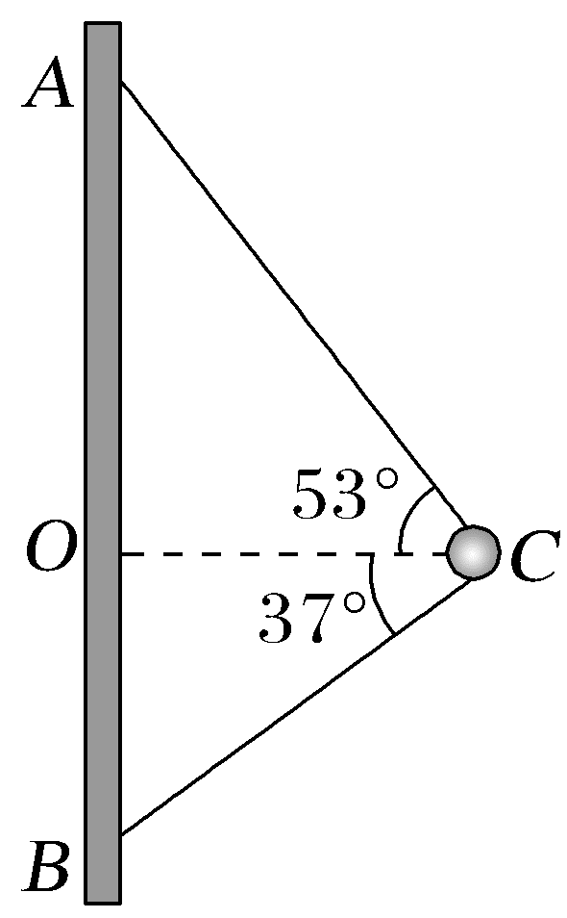
A.$\frac{5}{2}\sqrt{2}$ rad/s≤ω≤2$\sqrt{5}$ rad/s
B.2$\sqrt{2}$ rad/s≤ω≤2$\sqrt{5}$ rad/s
C.$\frac{2}{5}\sqrt{5}$ rad/s≤ω≤2$\sqrt{5}$ rad/s
D.$\frac{2}{5}\sqrt{2}$ rad/s≤ω≤$\frac{2}{5}\sqrt{5}$ rad/s
答案 A
解析 当轻绳AC和BC的拉力达到最大时,小球的角速度最大,在竖直方向,有F_{AC}sin 53°-F_{BC}sin 37°-mg=0,在水平方向,根据牛顿第二定律,有F_{AC}cos 53°+F_{BC}cos 37°=m${ω_{1}}^{2}$L_{AC}cos 53°,解得ω₁=2$\sqrt{5}$ rad/s。当轻绳BC的拉力为零时,小球的角速度最小,在竖直方向,有F_{AC}sin 53°-mg=0,在水平方向,有F_{AC}cos 53°=m${ω_{2}}^{2}$L_{AC}cos 53°,解得ω₂=$\frac{5}{2}\sqrt{2}$ rad/s,所以小球做圆周运动的角速度满足$\frac{5}{2}\sqrt{2}$ rad/s≤ω≤2$\sqrt{5}$ rad/s,故A正确。

考点二 竖直面内圆周运动及其临界问题
竖直面内圆周运动的两种模型对比
物理情景 | 轻绳模型 | 轻杆模型
实例 | 球与绳连接、水流星、沿内轨道运动的“过山车”等 | 球与杆连接、球在光滑管道中运动等
图示 | 最高点无支撑  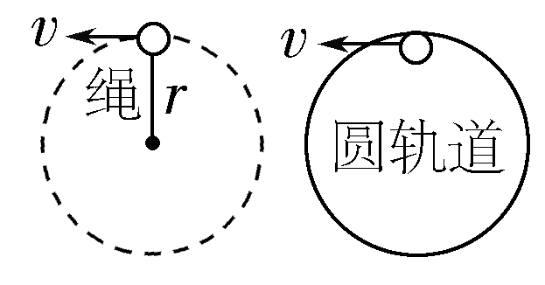 | 最高点有支撑  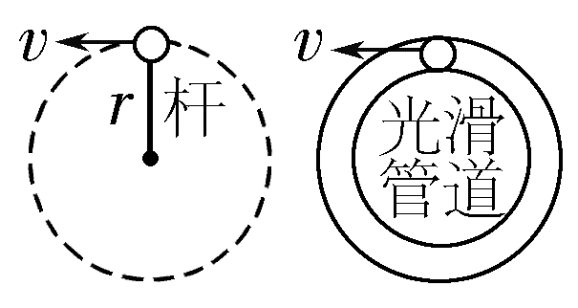
受力  特征 | 在最高点除重力外,物体受到的弹力方向向下或等于零 | 在最高点除重力外,物体受到的弹力方向向下、等于零或向上
受力  示意图 | 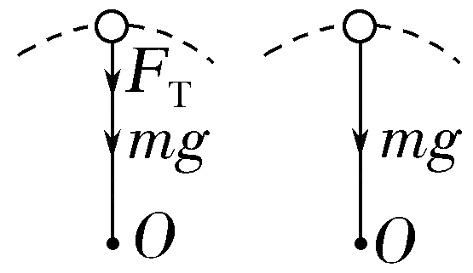 | 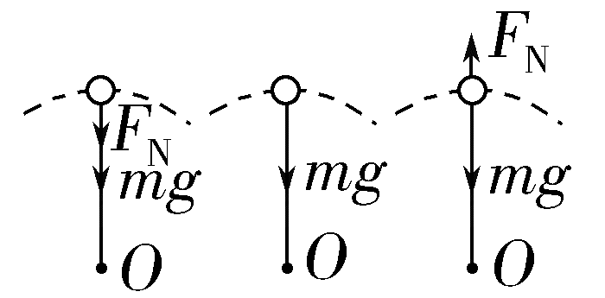
力学  方程 | mg+F_{T}=m$\frac{v^{2}}{r}$ | mg±F_{N}=m$\frac{v^{2}}{r}$
临界  特征 | F_{T}=0  mg=m$\frac{{v_{min}}^{2}}{r}$  即v_{min}=$\sqrt{gr}$ | v=0  即F_{向}=0  F_{N}=mg
过最高点  的条件 | 在最高点的速度  v≥$\sqrt{gr}$ | v≥0
模型1 轻绳模型
例2 (多选)如图所示,一质量为m=0.5 kg的小球(可视为质点),用长为0.4 m的轻绳拴着在竖直平面内做圆周运动,重力加速度g取10 m/s²,下列说法正确的是( )
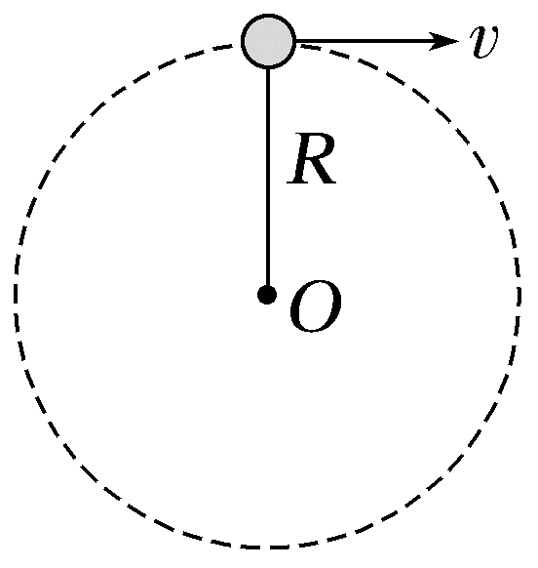
A.小球要做完整的圆周运动,在最高点的速度至少为2 m/s
B.当小球在最高点的速度为4 m/s时,轻绳拉力大小为15 N
C.若轻绳能承受的最大张力为45 N,小球的最大速度不能超过4$\sqrt{2}$ m/s
D.若轻绳能承受的最大张力为45 N,小球的最大速度不能超过4 m/s
答案 ABC
解析 设小球通过最高点时的最小速度为v₀,则根据牛顿第二定律有mg=m$\frac{{v_{0}}^{2}}{R}$,解得v₀=2 m/s,故A正确;当小球在最高点的速度为v₁=4 m/s时,设轻绳拉力大小为F_{T},根据牛顿第二定律有F_{T}+mg=m$\frac{{v_{1}}^{2}}{R}$,解得F_{T}=15 N,故B正确;小球在轨迹最低点处速度最大,此时轻绳的拉力最大,根据牛顿第二定律有F_{Tm}-mg=m$\frac{{v_{m}}^{2}}{R}$,解得v_{m}=4$\sqrt{2}$ m/s,故C正确,D错误。

(1)最高点,若v≥$\sqrt{gR}$,F_{弹}+mg=m$\frac{v^{2}}{R}$,绳或轨道对球产生弹力F_{弹}。
(2)若v<$\sqrt{gR}$,则不能到达最高点,即到达最高点前小球已经脱离了圆轨道。
跟踪训练
2.(多选)(2026·广东惠州期中)如图为电动玩具赛车的部分轨道示意图,其中半径为R的竖直圆轨道固定在水平地面上,M、N、P、Q点分别为圆轨道的水平、竖直直径的端点,E、F点分别为竖直弦的两端点。若质量为m的赛车(看作质点)以恒定的速率v通过该圆轨道,重力加速度大小为g,不计空气阻力,下列说法正确的是( )
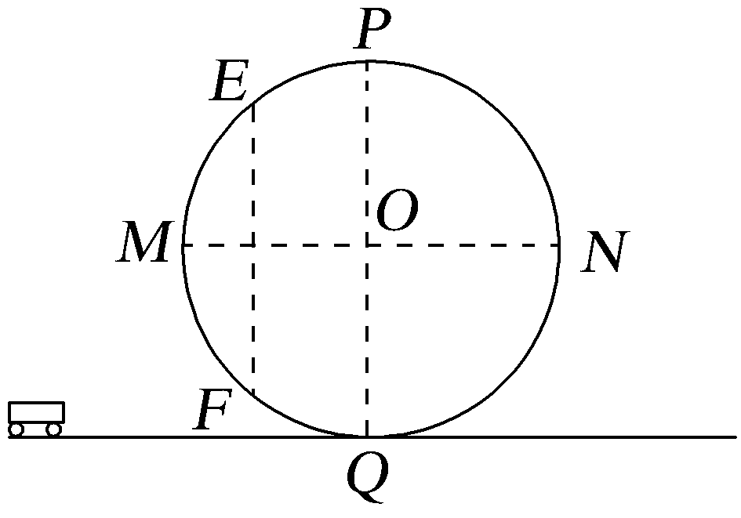
A.赛车经过N点时,对轨道的压力大小为$\frac{mv^{2}}{R}$+mg
B.若赛车恰好经过轨道最高点P,则满足v=$\sqrt{gR}$
C.赛车经过E、F两点时,对轨道的压力之和为$\frac{mv^{2}}{R}$
D.赛车经过E、F两点时,对轨道的压力之和为$\frac{2mv^{2}}{R}$
答案 BD
解析 赛车经过N点时,水平方向上F_{N}=$\frac{mv^{2}}{R}$,根据牛顿第三定律,对轨道的压力大小为$\frac{mv^{2}}{R}$,故A错误;若赛车恰好经过轨道最高点P,则mg=$\frac{mv^{2}}{R}$,整理得v=$\sqrt{gR}$,故B正确;赛车经过E、F两点时,在F点,设FO连线和FE的夹角为θ,根据牛顿第二定律得F_{N1}-mgcos θ=$\frac{mv^{2}}{R}$,在E点,根据牛顿第二定律得F_{N2}+mgcos θ=$\frac{mv^{2}}{R}$,两式相加可得F_{N1}+F_{N2}=$\frac{2mv^{2}}{R}$,故C错误,D正确。
模型2 轻杆模型
例3 (多选)(2026·福建厦门模拟)如图甲所示,轻杆的一端固定一小球(可视为质点),另一端套在光滑的水平轴O上,水平轴的正上方有一速度传感器(图中未画出),可以测量小球通过最高点时的速度大小v,水平轴O处有一力传感器(图中未画出),可以测量小球通过最高点时水平轴受到的杆的作用力F,若取竖直向下为F的正方向,在最低点时给小球不同的初速度,得到的F-v²(v为小球在最高点时的速度)图像如图乙所示,重力加速度大小g取10 m/s²。下列说法正确的是( )
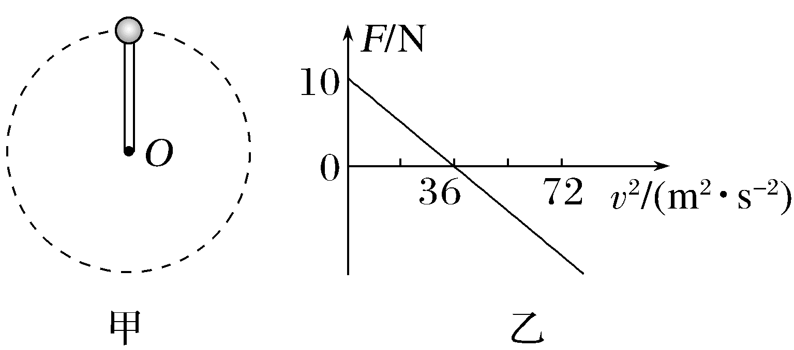
A.小球的质量为10 kg
B.轻杆的长度为1.8 m
C.若小球通过最高点时的速度大小为3.6 m/s,则轻杆对小球的作用力大小为6.4 N
D.若小球通过最高点时的速度大小为6 m/s,则小球受到的合力为10 N
答案 CD
解析 设杆的长度为L,水平轴受到的杆的作用力F与杆对小球的作用力大小相等、方向相反,因此对小球受力分析,有-F+mg=$\frac{mv^{2}}{L}$,整理可得F=-$\frac{mv^{2}}{L}$+mg,对比题图乙可知m=1 kg,L=3.6 m,故A、B错误;当v=3.6 m/s时,代入上式得F=6.4 N,即杆对小球的作用力大小为6.4 N,若小球通过最高点时的速度大小为6 m/s,则小球受到的合力F_{合}=$\frac{mv^{2}}{L}$=$\frac{1×6^{2}}{3.6}$ N=10 N,故C、D正确。
1.在最高点,杆(或管道)的弹力与速度的关系
(1)当v=0时,F_{弹}=mg,F_{弹}背离圆心。
(2)当0<v<$\sqrt{gR}$时,mg-F_{弹}=m$\frac{v^{2}}{R}$,F_{弹}背离圆心并随v的增大而减小。
(3)当v=$\sqrt{gR}$时,F_{弹}=0。
(4)当v>$\sqrt{gR}$时,mg+F_{弹}=m$\frac{v^{2}}{R}$,F_{弹}指向圆心并随v的增大而增大。
2.解题技巧
(1)物体通过圆周运动最低点、最高点时,利用合力提供向心力根据牛顿第二定律列方程。
(2)物体从某一位置到另一位置的过程中,用动能定理找出两处速度关系。
(3)注意:求对轨道的压力时,转换研究对象,先求物体所受支持力,再根据牛顿第三定律求出压力。
跟踪训练
3.(2026·广东韶关模拟)如图所示,有一质量为m的小球在竖直固定的光滑圆形管道内运动,管径略大于小球的直径,小球的直径远小于内侧管壁半径R。A、C为管道的最高点和最低点,B为管道上与圆心等高的点,D为管道上的一点,且D与圆心连线和水平方向夹角为45°,重力加速度为g,下列说法正确的是( )
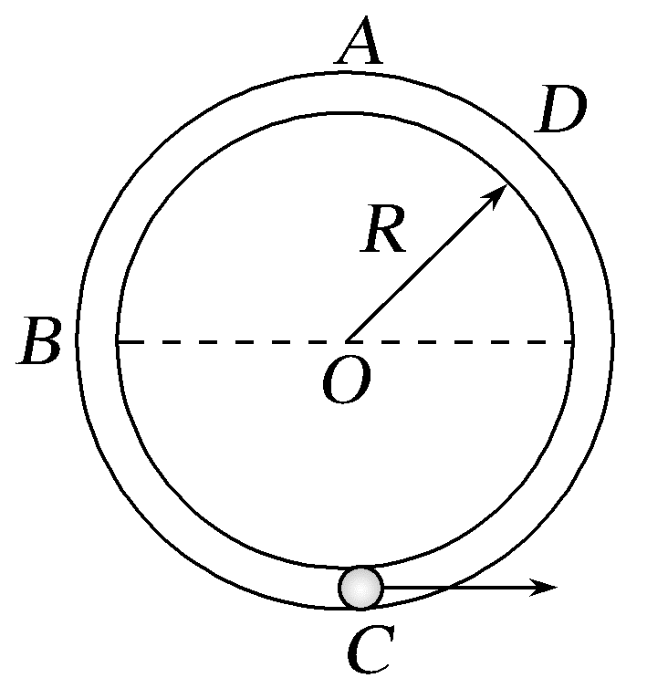
A.若小球在A点的速度大小为$\sqrt{gR}$,则外侧管壁对小球有作用力
B.若小球在B点的速度大小为$\sqrt{gR}$,则内侧管壁对小球有作用力
C.若小球在C点的速度大小为$\sqrt{gR}$,则小球对管道的内、外壁均无作用力
D.若小球在D点的速度大小为$\sqrt{gR}$,则外侧管壁对小球有作用力
答案 D
解析 若小球在A点的速度大小为$\sqrt{gR}$,则小球在A点只受重力,管壁对小球无作用力,故A错误;在B点,外侧管壁对小球的作用力提供小球做圆周运动的向心力,且有F_{N}=m$\frac{{v_{B}}^{2}}{R}$=mg,故B错误;在C点,小球受向下的重力和竖直向上的弹力,该弹力为外侧管壁对小球的作用力,且有F_{N}-mg=m$\frac{{v_{C}}^{2}}{R}$,解得F_{N}=2mg,故C错误;在D点时,若小球只受重力,则mgsin 45°=m$\frac{v^{2}}{R}$,解得v=$\sqrt{gRsin45°}$,由于$\sqrt{gRsin45°}$<$\sqrt{gR}$,则外侧管壁对小球有指向圆心的作用力,故D正确。

考点三 倾斜面上圆周运动的临界问题
例4 (多选)某国家体育训练基地中有一台我国自主研发、世界首创的转盘滑雪训练机。运动员的某次训练过程可简化为如图所示的模型,转盘滑雪训练机绕垂直于盘面的固定转轴以恒定的角速度转动,盘面边缘处离转轴距离为r的运动员(可视为质点)始终相对于盘面静止。已知运动员的质量为m,运动员运动到最高点时恰好不受摩擦力,接触面间的最大静摩擦力等于滑动摩擦力,盘面与水平面的夹角为θ,重力加速度大小为g,则下列说法正确的是( )
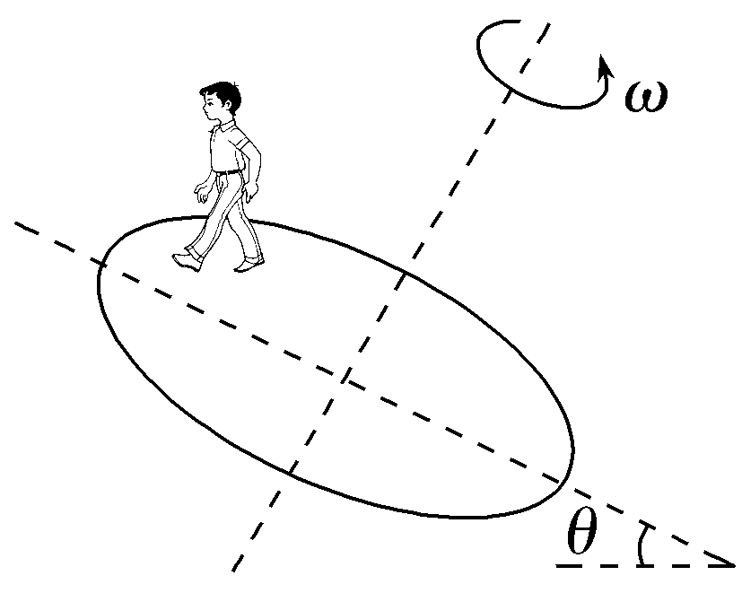
A.圆盘的角速度大小为$\sqrt{\frac{gsinθ}{r}}$
B.运动员在最低点受到的摩擦力大小为2mgsin θ
C.运动员与盘面间的动摩擦因数可能小于tan θ
D.若仅减小圆盘的转速,则运动员可能相对于圆盘滑动
答案 AB
解析 运动员运动到最高点时恰好不受摩擦力,则有mgsin θ=mω²r,解得圆盘的角速度大小为ω=$\sqrt{\frac{gsinθ}{r}}$,故A正确;运动员在最低点受到的摩擦力最大,根据牛顿第二定律可得f_{max}-mgsin θ=mω²r,解得f_{max}=mgsin θ+mω²r=2mgsin θ,又f_{max}=μF_{N}=μmgcos θ,可得运动员与盘面间的动摩擦因数应满足μ≥2tan θ,故B正确,C错误;若仅减小圆盘的转速,即角速度减小,运动员在最低点时有f_{max}'=mgsin θ+mω²r,可知随着角速度的减小,运动员在最低点受到的静摩擦力减小,当角速度减小为0时,根据受力平衡可知,摩擦力大小为f=mgsin θ<f_{max}=2mgsin θ,可知运动员不可能相对于圆盘滑动,故D错误。
物体在倾斜面上做圆周运动时,设斜面的倾角为θ,重力垂直斜面的分力与物体受到的支持力大小相等,平行斜面的分力与静摩擦力的合力提供向心力。
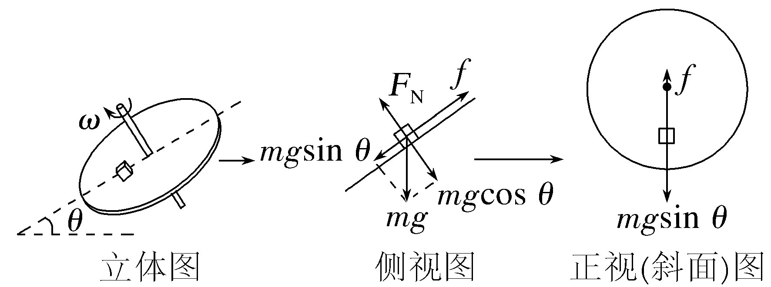
在转动过程中,转动越快,物体最容易滑动的位置是最低点,恰好滑动时,有μmgcos θ-mgsin θ=mω²R。
跟踪训练
4.(多选)(2026·山东烟台一中高三月考)如图所示,一倾斜的匀质圆盘绕垂直于盘面的固定对称轴以恒定角速度ω转动,盘面上离转轴2.5 m处有一小物体(可视为质点)与圆盘始终保持相对静止,设最大静摩擦力等于滑动摩擦力,盘面与水平面的夹角为30°,g取10 m/s²,则以下说法中正确的是( )
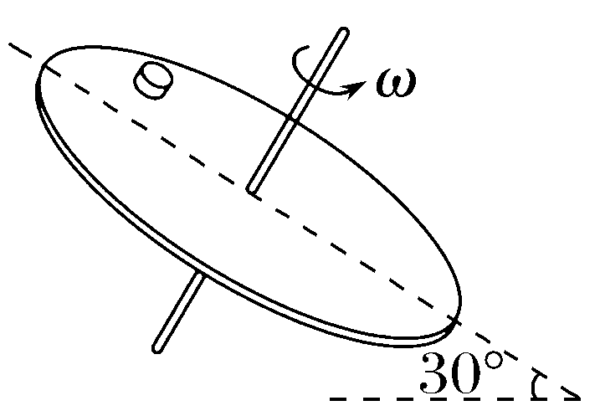
A.小物体随圆盘以不同的角速度ω做匀速圆周运动时,ω越大时,小物体在最高点处受到的摩擦力一定越大
B.小物体受到的摩擦力可能背离圆心
C.若小物体与盘面间的动摩擦因数为$\frac{\sqrt{3}}{2}$,则ω的最大值为1.0 rad/s
D.若小物体与盘面间的动摩擦因数为$\frac{\sqrt{3}}{2}$,则ω的最大值为$\sqrt{3}$ rad/s
答案 BC
解析 当小物体在最高点时,可能受到重力、支持力与摩擦力三个力的作用,摩擦力的方向可能沿盘面向上(即背离圆心),也可能沿盘面向下(即指向圆心),摩擦力的方向沿盘面向上时,ω越大,小物体在最高点处受到的摩擦力越小,故A错误,B正确;当小物体转到圆盘的最低点恰好不滑动时,圆盘的角速度最大,此时小物体受沿盘面指向圆心的摩擦力,有μmgcos 30°-mgsin 30°=mω²R,解得ω=1.0 rad/s,故C正确,D错误。

A级 基础对点练
对点练1 水平面内圆周运动的临界问题
1.(2024·江苏卷,8)如图所示为生产陶瓷的工作台,台面上掉有陶屑与工作台一起绕OO'匀速转动,陶屑与台面间的动摩擦因数处处相同(台面够大),最大静摩擦力等于滑动摩擦力,则( )
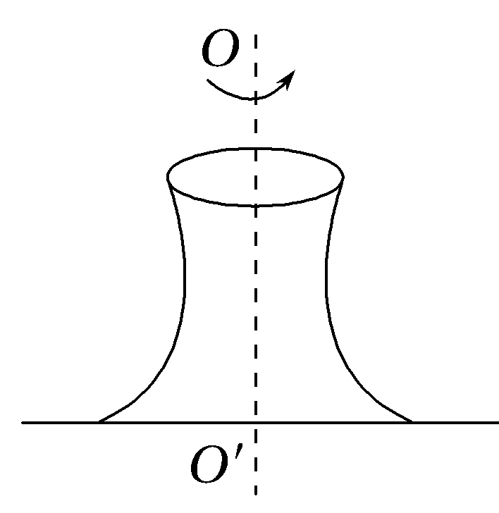
A.越靠近台面边缘的陶屑质量越大
B.越靠近台面边缘的陶屑质量越小
C.陶屑只能分布在工作台边缘
D.陶屑只能分布在某一半径的圆内
答案 D
解析 对与工作台一起匀速转动的陶屑受力分析,由摩擦力提供向心力可知μmg≥mω²r,解得陶屑与OO'间的距离r≤$\frac{μg}{ω^{2}}$,则陶屑只能分布在某一半径的圆内,C错误,D正确;由以上分析可知,陶屑与台面边缘的距离与其质量无关,A、B错误。
2.(2026·广东珠三角六校联考)如图所示,一个磁铁吸附在竖直的门板上保持静止,假设磁铁的质量为m,距离门轴为r,与门板之间的磁力和动摩擦因数分别为F₀和μ,设最大静摩擦力等于滑动摩擦力,重力加速度为g。现匀速转动门板,为使磁铁不滑动,则门板转动的最大角速度为( )
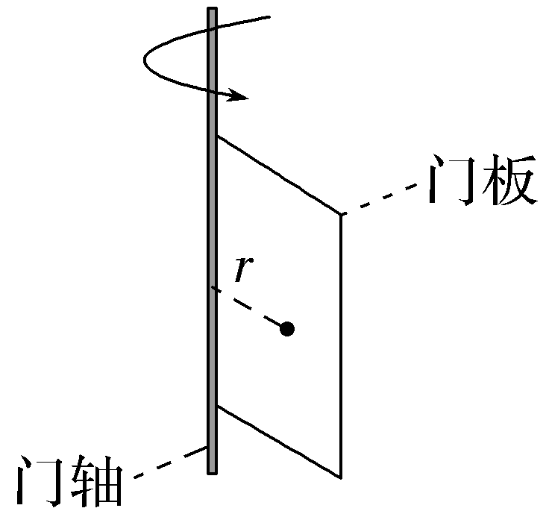
A.$\sqrt{\frac{μF_{0}}{mr}}$ B.$\sqrt[4]{\frac{μ^{2}{F_{0}}^{2}-m^{2}g^{2}}{m^{2}r^{2}}}$
C.$\sqrt{\frac{μF_{0}-mg}{mr}}$ D.$\sqrt{\frac{μF_{0}-mg}{mr}}$-$\sqrt{\frac{μF_{0}}{mr}}$
答案 B
解析 磁铁的向心力由摩擦力和重力的合力提供,则有F=mω²r,磁铁恰好不滑动时,则有f_{max}=$\sqrt{F^{2}+{(mg)}^{2}}$,又f_{max}=μF₀,联立解得ω=$\sqrt[4]{\frac{μ^{2}{F_{0}}^{2}-m^{2}g^{2}}{m^{2}r^{2}}}$,故B正确。
3.(多选)一根轻质细线一端系一可视为质点的小球,细线另一端固定在一光滑圆锥顶上,如图甲所示,设小球在水平面内做匀速圆周运动的角速度为ω,细线的张力T随ω²变化的图像如图乙所示(图中数值单位均为国际单位),g取10 m/s²。下列说法正确的是( )
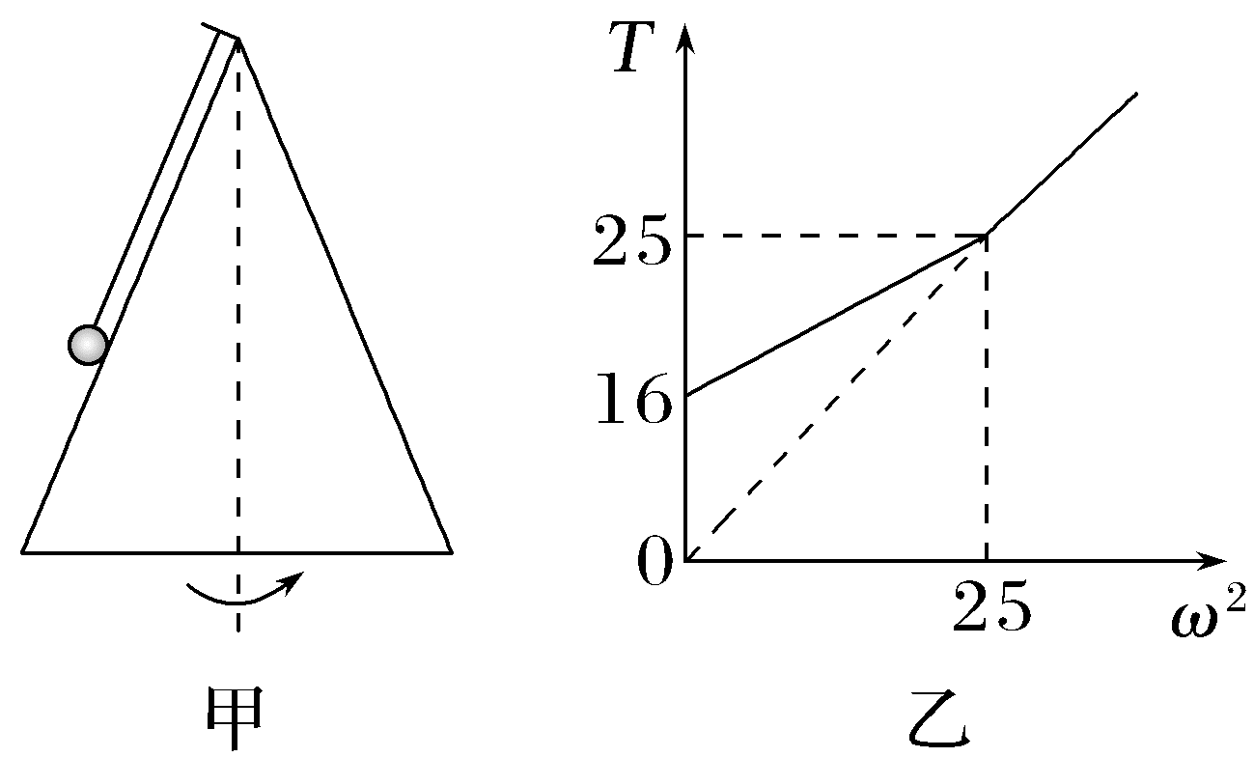
A.细线的长度为1 m B.细线的长度为0.5 m
C.小球的质量为2 kg D.小球的质量为3 kg
答案 BC
解析 设细线长为L,锥体母线与竖直方向的夹角为θ,当ω=0时,线的张力T=mgcos θ,当圆锥对小球的支持力为0时,角速度ω'²=25 (rad/s)²,此时T'cos θ=mg,T'sin θ=mLsin θ·ω'²,代入图中数据解得m=2 kg,L=0.5 m,故B、C正确,A、D错误。
4.(2026·广东河源模拟)水平放置的转盘上固定一压力传感器,将一质量为m的物块紧挨传感器放置,如图甲所示。现使转盘绕中心轴转动,转动的角速度ω从0开始逐渐增加,传感器的示数F随角速度的平方ω²变化的关系如图乙所示,图中数据已知。已知物块质量分布均匀,重力加速度为g,物块与转盘之间最大静摩擦力认为等于滑动摩擦力,下列说法正确的是( )
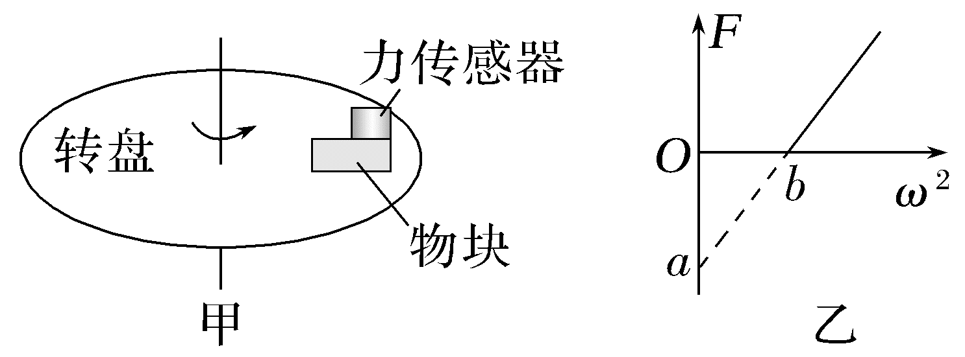
A.传感器的示数F与ω²成正比
B.0~b过程,物块与转盘之间的摩擦力随ω均匀增大
C.物块中心到转盘中心轴的距离r=-$\frac{a}{mb}$
D.物块与转盘之间最大静摩擦力f_{max}=a
答案 C
解析 由图乙可知,当ω²=b时,物块与转盘之间达到最大静摩擦力,之后传感器出现示数,根据向心力公式则有F+μmg=mω²r,整理可得F=mω²r-μmg,由此可知,传感器的示数F与ω²成一次函数,但不成正比,故A错误;当未达到最大静摩擦力时有f=mω²r,f与ω²成正比,故0~b过程,物块与转盘之间的摩擦力随ω不是均匀增大的,故B错误;根据F=mω²r-μmg,可知a=-μmg=-f_{max},可得f_{max}=-a,故D错误;当ω²=b时,根据μmg=mω²r,可得r=-$\frac{a}{mb}$,故C正确。
对点练2 竖直面内圆周运动及其临界问题
5.(多选)(2026·广东潮州月考)如图所示,竖直面内固定有圆形管道,现将一沾有墨水的小球从管道内最低点沿管道切线方向水平弹出,在小球完整运动一圈后,管道内部分区域将沾上墨水。小球直径略小于管道内径,不计小球所受的摩擦力和墨水质量。用实线表示管道内沾上墨水的部分,虚线表示管道内未沾上墨水的部分,则下列情形可能出现的是( )
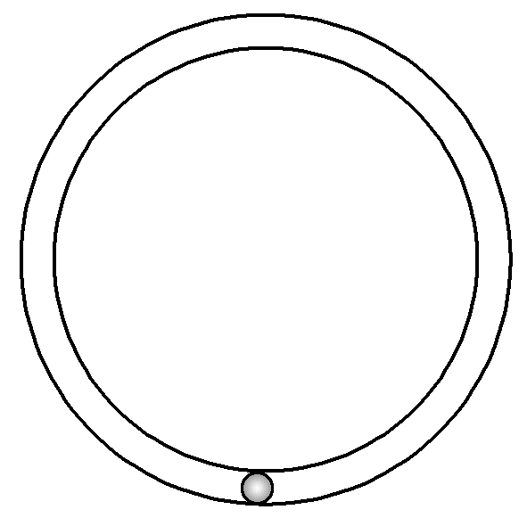
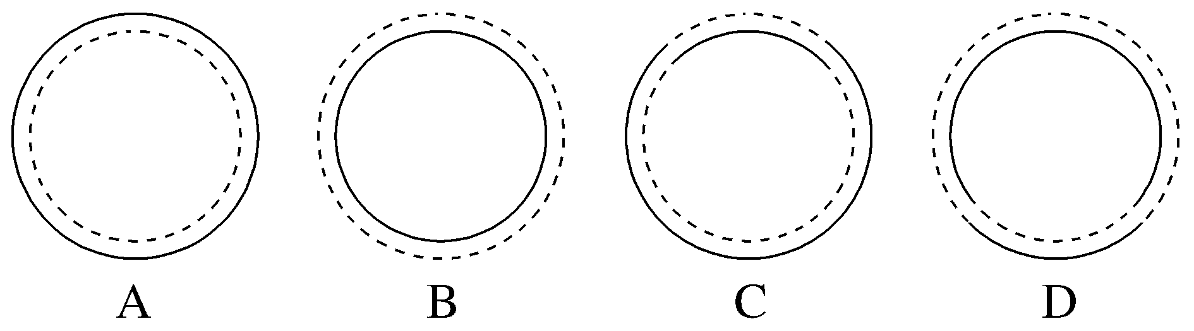
答案 AC
解析 小球运动过程中,需要沿半径方向合力始终指向圆心,小球在圆心以下区域运动时,必须挤压外侧管道,外侧管道提供支持力,从而沾上墨水,在圆心以上区域运动时,小球的速度较小时,挤压内侧管道,小球的速度较大时,挤压外侧管道,管道的上半部分内、外侧都有可能沾上墨水,故A、C正确。
6.(多选)(2026·河北保定期末)如图甲所示,圆形轨道固定在竖直平面内,内轨道光滑,有一可视为质点的小球沿光滑内轨道做圆周运动,在轨道最高点装有速率传感器和压力传感器(图中未画出),可测出小球经过最高点时的速率v和压力大小F。用同一小球以不同速率多次重复实验,得到F 与 v²的关系图像如图乙所示。已知图像与横轴交点的坐标为(a,0),重力加速度为g,不计空气阻力,下列说法正确的是( )
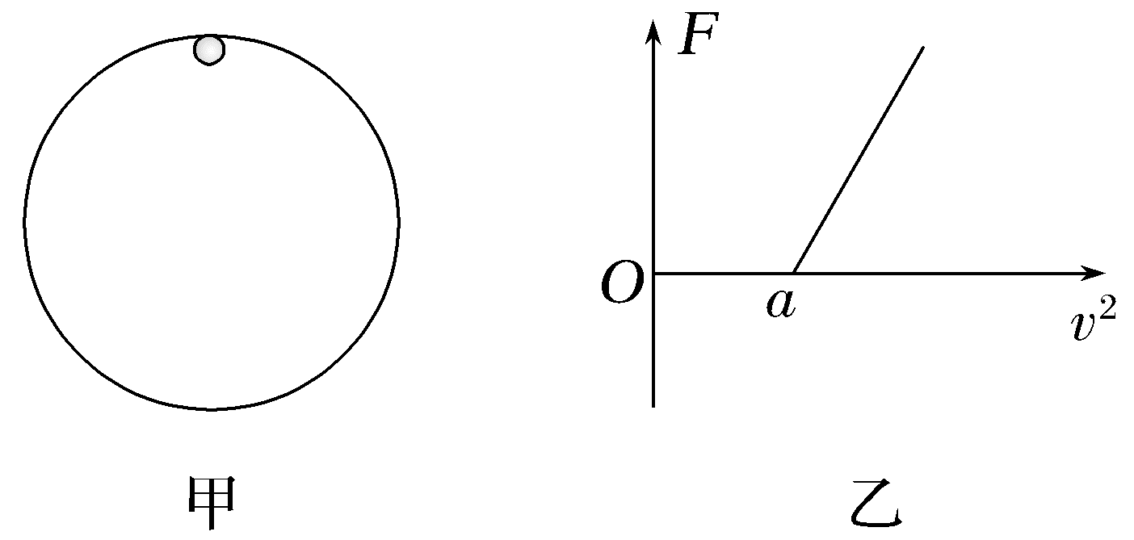
A.小球做圆周运动的半径为$\frac{a}{g}$
B.若小球能做完整的圆周运动,小球在最高点的速率最小值为$\sqrt{a}$
C.若小球能做完整的圆周运动,小球在最高点的速率最小值为$\sqrt{2a}$
D.若图乙中图像的斜率为k,则小球质量为$\frac{ka}{g}$
答案 ABD
解析 当F=0时,小球经过最高点的速率具有最小值,由题图乙可知,${v_{min}}^{2}$=a,解得小球在最高点的速率最小值为v_{min}=$\sqrt{a}$,此时重力刚好提供小球做圆周运动所需的向心力,则有mg=m$\frac{{v_{min}}^{2}}{R}$,联立解得小球做圆周运动的半径为R=$\frac{a}{g}$,故A、B正确,C错误;小球经过最高点时,根据牛顿第二定律可得F+mg=m$\frac{v^{2}}{R}$,可得F=$\frac{m}{R}$·v²-mg,若题图乙中图像的斜率为k,则有k=$\frac{m}{R}$,可得小球质量为m=kR=$\frac{ka}{g}$,故D正确。
7.(多选)如图所示,轻杆长3L,在杆两端分别固定质量均为m的球A和B,光滑水平转轴穿过杆上距球A为L处的O点,外界给系统一定能量后,杆和球在竖直平面内转动,球B运动到最高点时,杆对球B恰好无作用力。忽略空气阻力,则球B在最高点时 ( )
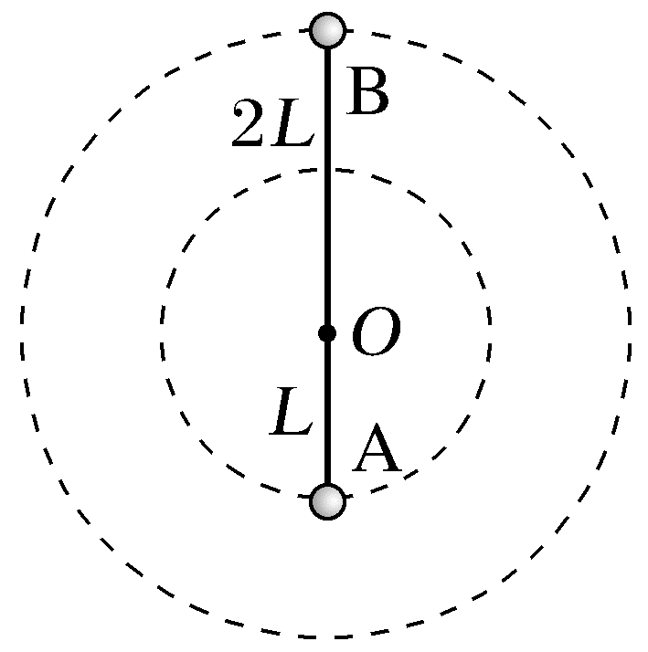
A.球B的速度为$\sqrt{2gL}$
B.球A的角速度为$\frac{\sqrt{2gL}}{2L}$
C.水平转轴对杆的作用力为1.5mg
D.水平转轴对杆的作用力为2.5mg
答案 ABC
解析 球B运动到最高点时,杆对球B恰好无作用力,即重力恰好提供向心力,则有mg=m$\frac{{v_{B}}^{2}}{2L}$,解得v_{B}=$\sqrt{2gL}$,故A正确;由于A、B两球的角速度相等,由v=ωr得ω_{A}=ω_{B}=$\frac{v_{B}}{2L}$=$\frac{\sqrt{2gL}}{2L}$,故B正确;设杆对球A的作用力为T,对A球受力分析有T-mg=m${ω_{A}}^{2}$L,则T=$\frac{3}{2}$mg,B球到最高点时,对杆无弹力,对杆受力分析,水平转轴对杆的作用力为1.5mg,C正确,D错误。
对点练3 倾斜面上圆周运动的临界问题
8.如图所示,在倾角为α=30°的光滑斜面上,有一根长为L=0.8 m的细绳,一端固定在O点,另一端系一质量为m=0.2 kg的小球,沿斜面做圆周运动,g=10 m/s²,小球在A点的最小速度为( )
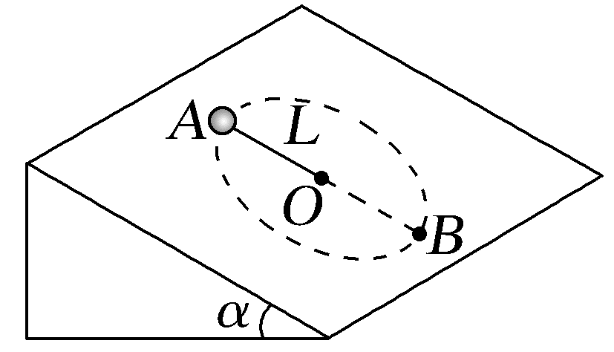
A.4 m/s B.2 m/s
C.2$\sqrt{5}$ m/s D.2$\sqrt{2}$ m/s
答案 B
解析 由题意可知,小球恰好过A点时的速度最小,即小球过A点时绳子上的拉力恰好为零,此时小球做圆周运动的向心力完全由小球重力沿斜面向下的分力来提供,由牛顿第二定律有mgsin 30°=m$\frac{{v_{min}}^{2}}{L}$,解得v_{min}=2 m/s,故B正确。
B级 综合提升练
9.(2025·贵州遵义模拟)如图甲所示,一根长度为l的轻杆一端固定在水平转轴上,另一端固定一质量为m的小球。轻杆随转轴在竖直平面内以角速度ω匀速转动。已知轻杆对小球的作用力大小随时间的变化关系如图乙所示,图中F₁和F₂分别为最小值和最大值,且F₁>mg,其中g为重力加速度。则 ( )
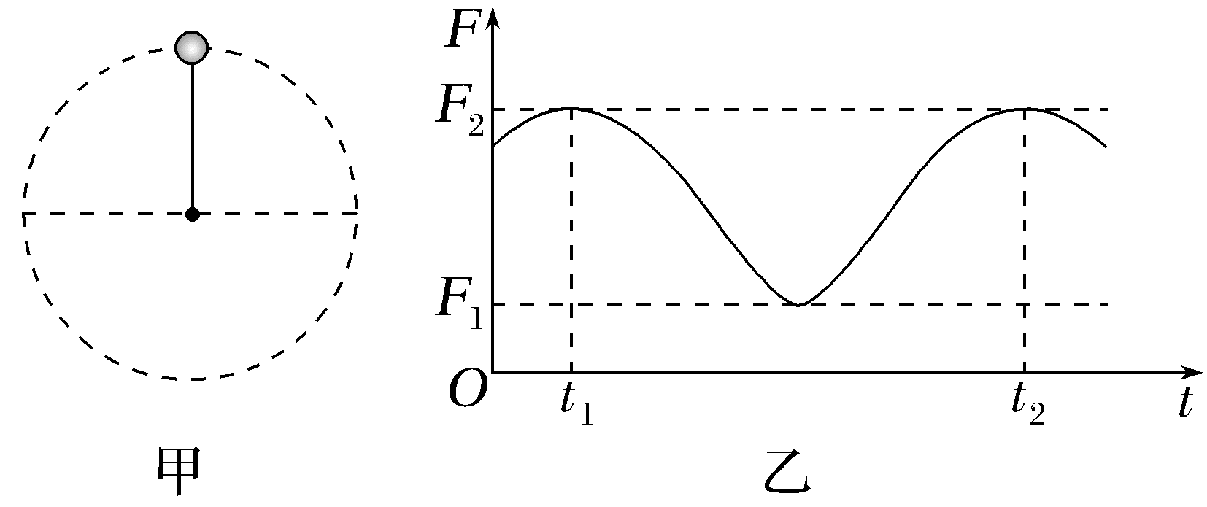
A.ω=$\frac{π}{t_{2}-t_{1}}$,m=$\frac{F_{2}-F_{1}}{2g}$
B.ω=$\frac{2π}{t_{2}-t_{1}}$,m=$\frac{F_{2}-F_{1}}{g}$
C.ω=$\frac{2π}{t_{2}-t_{1}}$,m=$\frac{(F_{2}+F_{1})(t_{2}-t_{1})^{2}}{8π^{2}l}$
D.ω=$\frac{π}{t_{2}-t_{1}}$,m=$\frac{(F_{2}-F_{1})(t_{2}-t_{1})^{2}}{8π^{2}l}$
答案 C
解析 题图乙中F₁和F₂分别为最小值和最大值,由于F₁>mg,故最高点轻杆对小球提供拉力。小球运动到最高点时轻杆对小球作用力最小,运动到最低点时轻杆对小球作用力最大,由题图乙可知小球运动周期为T=t₂-t₁,所以角速度为ω=$\frac{2π}{T}$=$\frac{2π}{t_{2}-t_{1}}$,在最高点时,有F₁+mg=mω²l,有最低点时,有F₂-mg=mω²l,联立可得m=$\frac{(F_{2}+F_{1})(t_{2}-t_{1})^{2}}{8π^{2}l}$,故C正确。
10.(2026·山东泰安高三适应性考试)如图所示,质量为m、可视为质点的物块用长为L的细绳拴接放在转盘上,细绳的另一端连接在通过转盘轴心与盘固定在一起的竖直杆上,细绳刚好伸直且与竖直方向的夹角为α。已知物块与转盘之间的动摩擦因数为μ,且μ<tan α,假设最大静摩擦力等于滑动摩擦力,重力加速度大小为g。现让整个装置(含物块)以竖直杆为轴转动,物块与盘保持相对静止,角速度从零逐渐增大到ω₀后,保持ω₀匀速转动,当ω₀=$\sqrt{\frac{g}{Lcosα}}$时,绳子拉力大小为( )
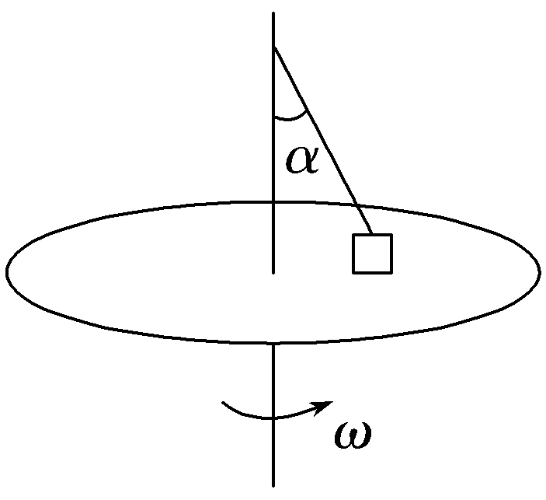
A.0 B.mgcos α
C.$\frac{mg}{cosα}$ D.$\frac{mg}{sinα}$
答案 C
解析 当转盘角速度逐渐增大时,会出现临界情况,转盘对物块的支持力恰好为零时,竖直方向有mg=F_{T}cos α,水平方向上,由牛顿第二定律有F_{T}sin α=mω²Lsin α,联立解得ω=$\sqrt{\frac{g}{Lcosα}}$,即当ω₀=$\sqrt{\frac{g}{Lcosα}}$时,转盘对物块的支持力恰好为零,拉力的竖直分力大小等于重力,即F_{T}cos α=mg,可得细绳的拉力大小为F_{T}=$\frac{mg}{cosα}$,故C正确。
11.(2026·福建厦门一中月考)如图所示,洗衣机内的漏斗状容器可以绕竖直对称轴OO'匀速转动,质量为m的物块B放在容器倾斜侧壁上,倾斜侧壁的倾角为45°,质量也为m的物块A贴在竖直侧壁上,A、B与容器侧壁间的动摩擦因数均为μ=0.5,A、B两物块到转轴的距离分别为2r、r,不计物块的大小,最大静摩擦力等于滑动摩擦力,重力加速度为g,要使两物块均相对于容器静止,容器转动的角速度ω的大小范围为 ( )
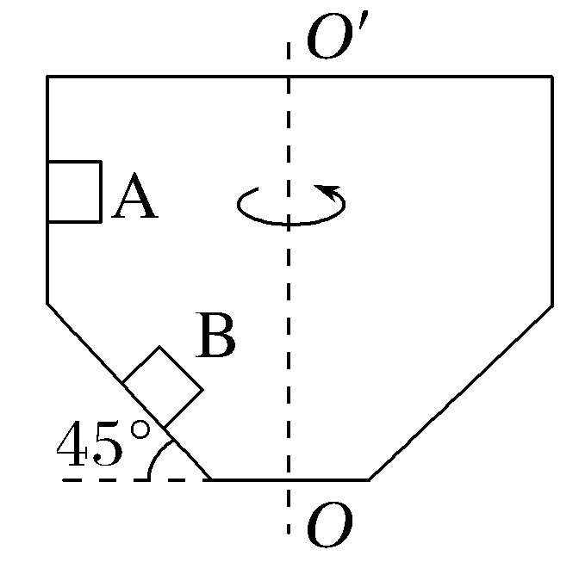
A.$\sqrt{\frac{g}{3r}}$≤ω≤$\sqrt{\frac{g}{r}}$ B.$\sqrt{\frac{g}{r}}$≤ω≤$\sqrt{\frac{3g}{r}}$
C.$\sqrt{\frac{g}{3r}}$≤ω≤$\sqrt{\frac{2g}{3r}}$ D.$\sqrt{\frac{g}{3r}}$≤ω≤$\sqrt{\frac{3g}{r}}$
答案 B
解析 物块A刚好不下滑时有F_{N1}=m${ω_{1}}^{2}$·2r,μF_{N1}=mg,解得ω₁=$\sqrt{\frac{g}{r}}$。当物块B刚好不下滑时有F_{N2}sin 45°-μF_{N2}cos 45°=m${ω_{2}}^{2}$r,F_{N2}cos 45°+μF_{N2}sin 45°=mg,解得ω₂=$\sqrt{\frac{g}{3r}}$;当物块B刚好不上滑时有F_{N3}sin 45°+μF_{N3}cos 45°=m${ω_{3}}^{2}$r,F_{N3}cos 45°=μF_{N3}sin 45°+mg,解得ω₃=$\sqrt{\frac{3g}{r}}$,要使A、B均相对容器静止,则容器转动的角速度必须满足$\sqrt{\frac{g}{r}}$≤ω≤$\sqrt{\frac{3g}{r}}$,故B正确。
12.(2026·广东广州高三期中)如图所示,有一可绕竖直中心轴转动的水平圆盘,原长为L、劲度系数为k的轻弹簧一端固定于轴O上,另一端连接质量为m的小物块A。当圆盘静止时,把弹簧拉长后将物块放在圆盘上,使物块能保持静止的弹簧的最大长度为$\frac{5L}{4}$,已知最大静摩擦力与滑动摩擦力大小相等,转动过程中弹簧伸长量始终在弹性限度内,则:
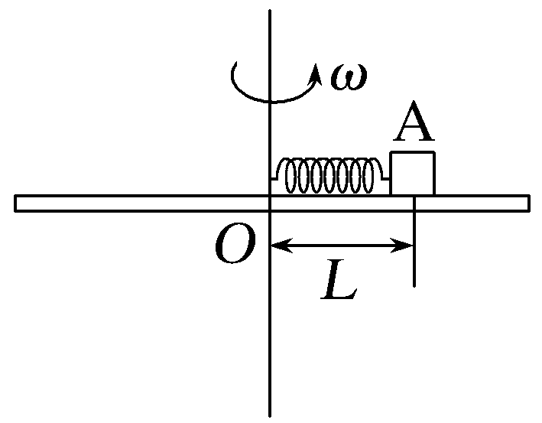
(1)若开始时弹簧处于原长L,当圆盘的角速度为多大时,物块A将开始滑动?
(2)若物块与圆盘一起匀速转动的周期T=2π$\sqrt{\frac{3m}{k}}$,物块恰好不受摩擦力作用,此时弹簧的伸长量x₂为多大?
(3)若弹簧的长度L'=$\frac{3L}{2}$时,物块与圆盘能一起匀速转动,试求转动角速度的可能值。
答案 (1)$\sqrt{\frac{k}{4m}}$ (2)$\frac{L}{2}$ (3)$\sqrt{\frac{k}{6m}}$≤ω≤$\sqrt{\frac{k}{2m}}$
解析 (1)开始时物块处于静止状态,根据平衡条件有μmg=k$\left(\frac{5L}{4}-L\right)$
弹簧处于原长L时,圆盘开始转动,当最大静摩擦力提供向心力时,物块A将开始滑动,有
μmg=m${ω_{0}}^{2}$L
联立解得圆盘的角速度为
ω₀=$\sqrt{\frac{k}{4m}}$。
(2)由题意知kx₂=m${\left(\frac{2π}{T}\right)}^{2}$(L+x₂)
解得x₂=$\frac{L}{2}$。
(3)L'=$\frac{3}{2}$L时,弹簧伸长量为$\frac{L}{2}$。当角速度最小时,摩擦力的方向与弹簧弹力的方向相反,则
$\frac{1}{2}$kL-μmg=m${ω_{1}}^{2}$·$\frac{3}{2}$L
解得ω₁=$\sqrt{\frac{k}{6m}}$
当角速度最大时,摩擦力的方向与弹簧弹力的方向相同,则$\frac{1}{2}$kL+μmg=m${ω_{2}}^{2}$·$\frac{3L}{2}$
解得ω₂=$\sqrt{\frac{k}{2m}}$
所以物块与圆盘能一起匀速转动的角速度取值范围为$\sqrt{\frac{k}{6m}}$≤ω≤$\sqrt{\frac{k}{2m}}$。

